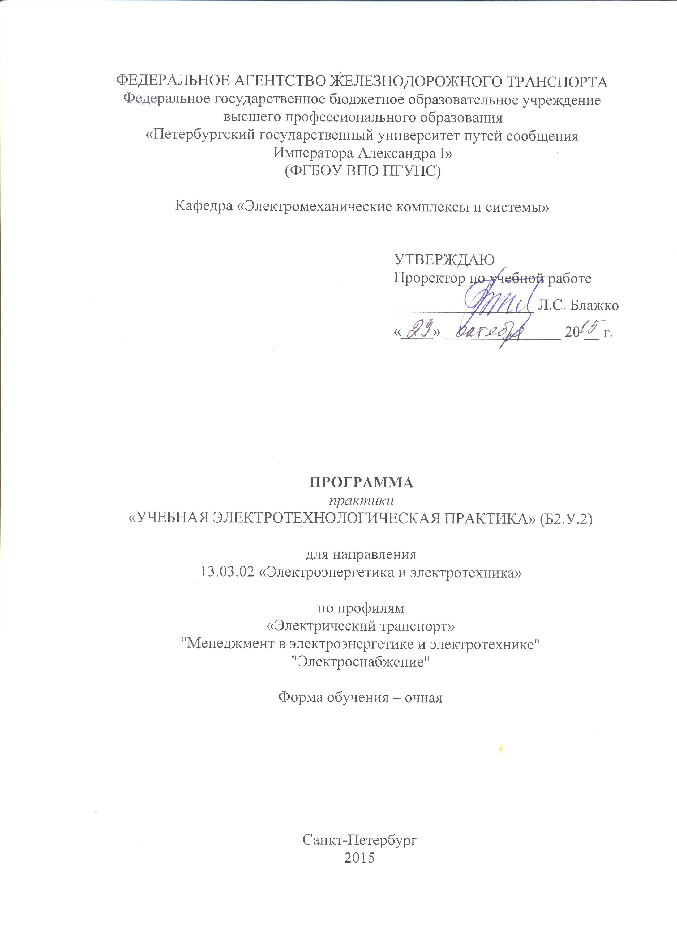

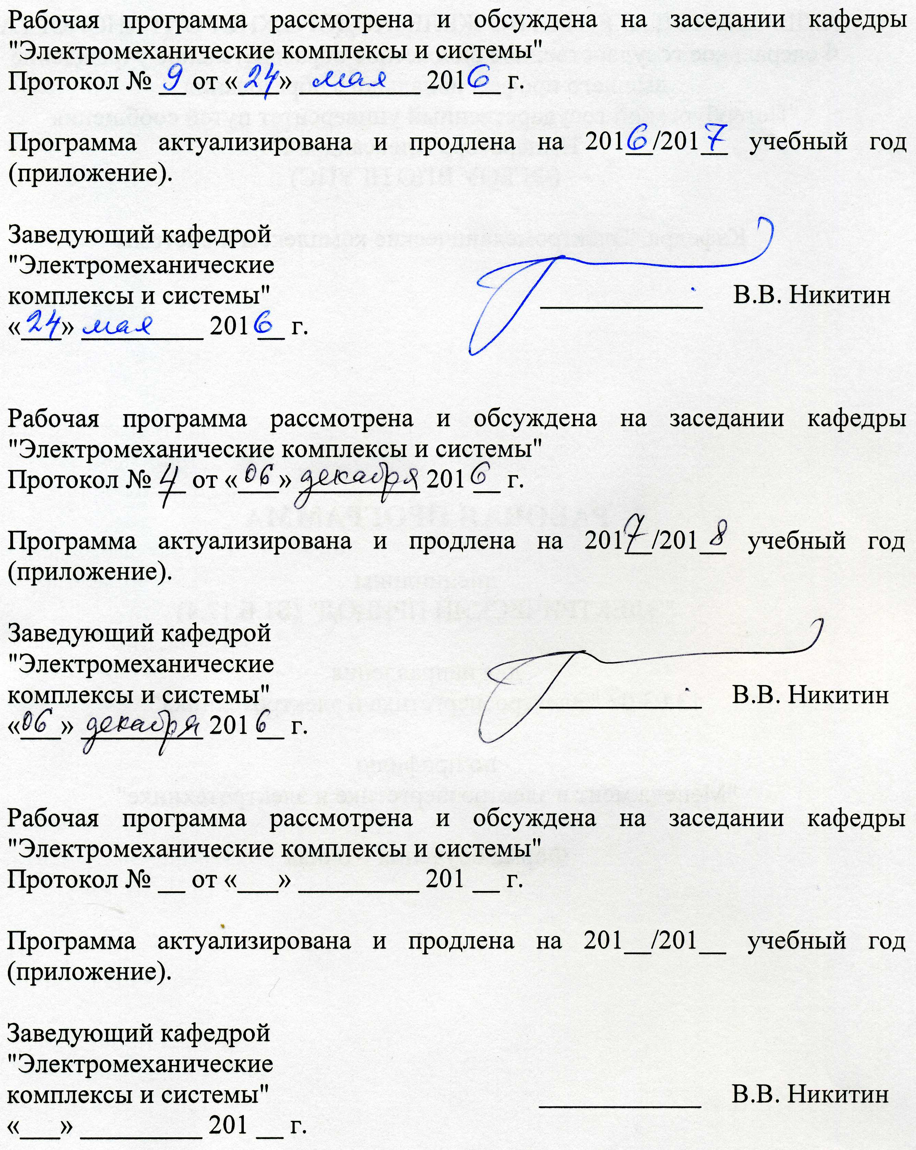

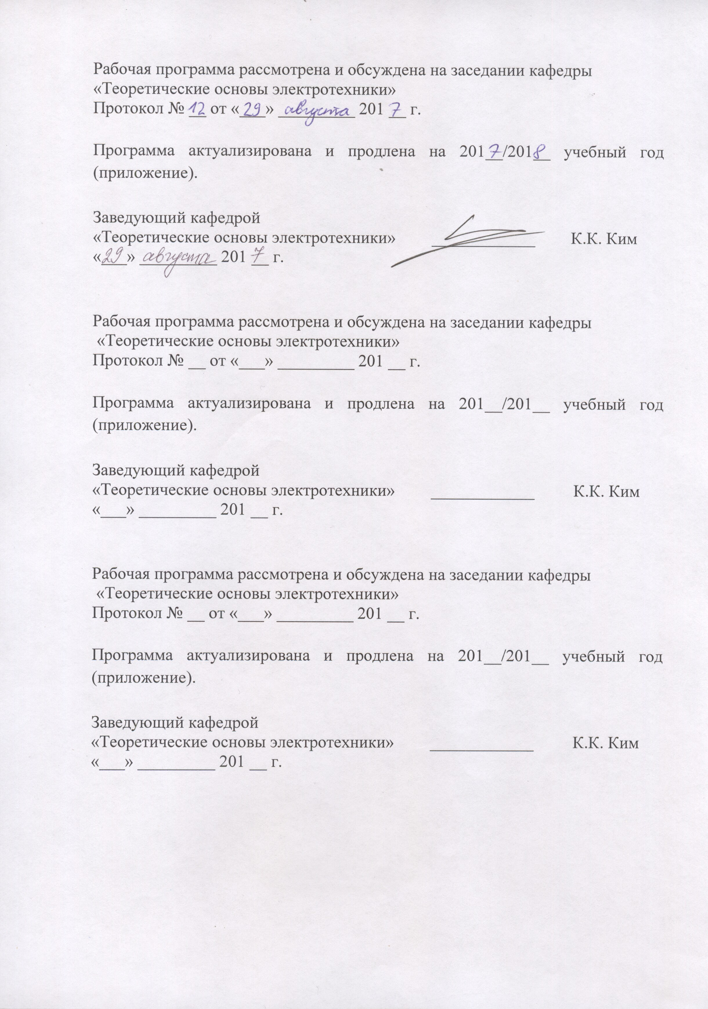

ЛИСТ СОГЛАСОВАНИЙ

Рабочая программа рассмотрена и обсуждена на заседании кафедры "Электромеханические комплексы и системы"
Протокол № 1 от «29» сентября 2015 г.

Заведующий кафедрой  "Электромеханические  комплексы и системы" | ____________ | В.В. Никитин
«29» сентября 2015 г.
Руководитель ОПОП | ____________ | А.Н. Марикин
«29» сентября 2015 г.

Председатель методической комиссии  факультета «Автоматизация и  интеллектуальные технологии» | _______ | А.А. Лыков
«29» сентября 2015 г.

Управление воспитательной работы  и производственного обучения | ____________ | Н.В. Левадная
«29» сентября 2015 г.

1. Вид практики, способы и формы ее проведения

Программа составлена в соответствии с ФГОС ВО, утвержденным 03 сентября 2015 г., приказ № 955 по направлению 13.03.02 «Электроэнергетика и электротехника», по учебной практике «Учебная электротехнологическая практика».
Вид практики – учебная. Практика проводится в соответствии с учебным планом подготовки бакалавра, утвержденным 22 октября 2015 г.
Тип практики: практика по получению первичных профессиональных умений и навыков, в том числе первичных умений и навыков научно-исследовательской деятельности.
Способ проведения практики – стационарная, выездная.
Практика проводится дискретно по периодам проведения практик.
Практика проводится в специализированной учебной лаборатории кафедры "Электромеханические комплексы и системы". Практика может проводиться в других организациях, отвечающих требованиям ФГОС.

Задачей проведения практики является
– закрепление теоретических знаний обучающихся, полученных на первом и втором курсах обучения;
– приобретение первичных навыков грамотного и безопасного производства электротехнологических работ в соответствии с направлением подготовки.

2. Перечень планируемых результатов обучения при прохождении практики, соотнесенных с планируемыми результатами освоения основной профессиональной образовательной программы

Планируемыми результатами прохождения практики является приобретение знаний, умений, навыков и/или опыта деятельности.
В результате прохождения практики обучающийся должен:
ЗНАТЬ:
- требования основных нормативных документов при проведении электромонтажных работ;
- технологию выполнения типовых работ в электроустановках, исключающую попадание человека под действие электрического тока.
УМЕТЬ:
-обеспечивать требуемые режимы и параметры электроустановок;
- разрабатывать электрические схемы и прочую типовую техническую документацию для электроустановок.
ВЛАДЕТЬ:
- первичными профессиональными умениями и навыками, в том числе первичными умениями и навыками научно-исследовательской деятельности (навыками технологии электромонтажных работ, использования технических средств измерения и контроля параметров электроустановок).
Приобретенные знания, умения, навыки и/или опыт деятельности, характеризующие формирование компетенций, осваиваемых при прохождении данной практики, позволяют решать профессиональные задачи, приведенные в соответствующем перечне по видам профессиональной деятельности в п. 2.4 основной профессиональной образовательной программы (ОПОП).

Прохождение практикинаправлено на формирование следующихпрофессиональных компетенций (ПК),соответствующихвиду профессиональной деятельности, на который ориентирована программа бакалавриата:
Производственно-технологическая деятельность
(ПК-7) – готовность обеспечивать требуемые режимы и параметры технологического процесса по заданной методике;
(ПК-8) – способность использовать технические средства для измерения и контроля основных параметров технологического процесса;
(ПК-9) – способность составлять и оформлять типовую техническую документацию;
(ПК-10) – способность использовать правила техники безопасности, производственной санитарии, пожарной безопасности и нормы охраны труда.
Область профессиональной деятельности обучающихся, прошедших данную практику, приведена в п. 2.1 ОПОП.
Объекты профессиональной деятельности обучающихся, прошедших данную практику, приведены в п. 2.2 ОПОП.

3. Место практики в структуре основной профессиональной образовательной программы

Практика «Учебная электротехнологическая практика» (Б2.У.2) относится к Блоку 2 «Практики» и является обязательной.

4. Объем практики и ее продолжительность

Практика проводится в летний период.
Вид учебной работы | Всего часов | Семестр
 |  | 4
Форма контроля знаний | зачет | зачет
Общая трудоемкость: час / з.е. | 108/3 | 108/3
Продолжительность практики: недель | 2 | 2

5. Содержание практики

1. Ознакомление с мероприятиями и основными нормативными документами, обеспечивающими безопасность выполнения электромонтажных работ.
2. Выполнение типовых технологических работ на электроустановках.

6. Формы отчетности
По итогам практики обучающимся составляется отчет с учетом индивидуального задания, выданного руководителем практики от Университета.
Структура отчета по практике представлена в фонде оценочных средств (индивидуально по кафедре).

7. Фонд оценочных средств для проведения промежуточной аттестации обучающихся по практике

Фонд оценочных средств по практике является неотъемлемой частью программы практики и представлен отдельным документом, рассмотренным на заседании кафедры и утвержденным заведующим кафедрой.

8. Перечень основной и дополнительной учебной литературы, нормативно-правовой документации и других изданий, необходимых для проведения практики

8.1 Перечень основной учебной литературы, необходимой для прохождения практики
- Короткевич М.А. Эксплуатация электрических сетей. Учебник. Минск: Вышэйшая школа, 2014. – 350 с.

8.2 Перечень дополнительной учебной литературы, необходимой для прохождения практики
1. Методические указания по проведению электромонтажной практики. / А.А. Смирнов, Т.К. Александрова. СПб.: ПГУПС – 2005. – 52 с.
2. В.Е. Манойлов. Основы электробезопасности. Л.: Энергоатомиздат, 1991. – 480 с.

8.3 Перечень нормативно-правовой документации, необходимой для прохождения практики
1. Правила устройства электроустановок. 7-е изд. – М.; Энергоиздат – 2010. – 320 с.
2. Правила технической эксплуатации электроустановок потребителей и Правила техники безопасности при эксплуатации установок потребителей. 6-е изд. – М.; Энергоиздат – 2011. – 298 с.
3. Межотраслевые правила по охране труда при эксплуатации электроустановок. М.: Энергоиздат, 2015. – 92 с.

8.4 Другие издания, необходимые для прохождения практики
Другие издания при прохождении учебной электротехнологической практики не используются.

9. Перечень ресурсов информационно-телекоммуникационной сети «Интернет», необходимых для проведения практики

1. Личный кабинет обучающегося и электронная информационно-образовательная среда [электронный ресурс]. – Режим доступа: http://sdo.pgups.ru/ (для доступа к полнотекстовым документам требуется авторизация).
2. Электронная библиотечная система ЛАНЬ [электронный ресурс]. – Режим доступа: http://e.lanbook.com.
3. Электронная бибилиотечная система ibooks[электронный ресурс]. – Режим доступа: http://ibooks.ru/

10. Методические указания для обучающихся
по прохождению практики

Порядок прохождения практики следующий:
- Прохождение практики производится в порядке, приведенном в разделе 5 «Содержание практики». Обучающийся должен освоить все вопросы с помощью учебно-методического обеспечения, приведенного в разделах 7, 8 и 9 рабочей программы.
- Для формирования компетенций обучающийся должен выполнить типовые практические задания, необходимые для оценки знаний, умений, навыков и (или) опыта деятельности, предусмотренные текущим контролем (см. фонд оценочных средств).
- По итогам текущего контроля обучающийся должен пройти промежуточную аттестацию (см. фонд оценочных средств).

11. Перечень информационных технологий, используемых при осуществлении образовательного процесса по практике, включая перечень программного обеспечения и информационных справочных систем

Перечень информационных технологий, используемых при осуществлении образовательного процесса по практике:
- Технические средства обучения (мультимедийный проектор, интерактивная доска).
- Методы обучения с использованием информационных технологий (демонстрация мультимедийных материалов).
- Электронная информационно-образовательная среда Петербургского государственного университета путей сообщения Императора Александра I [электронный ресурс]. Режим доступа: http://sdo.pgups.ru

12. Описание материально-технической базы, необходимой для осуществления образовательного процесса по практике

Материально-техническая база, необходимая для осуществления образовательного процесса по практике, соответствует действующим санитарным и противопожарным правилам и нормам и обеспечивает проведение всех видов занятий, предусмотренных учебным планом.
Она содержит:
- Для проведения учебной электротехнологической практики – учебные лаборатории, оснащенные специализированной мебелью и лабораторным оборудованием (ауд. 5-201, 5-203, 5-205, 5-206, 5-301, 6-209, 6-401, 7-128).
- Для проведения групповых и индивидуальных консультаций, текущего контроля и промежуточной аттестации – учебные аудитории кафедры или Университета, оснащенные специализированной мебелью.
- Для самостоятельной работы обучающихся – помещения, оснащенные компьютерной техникой с возможностью подключения к сети «Интернет» и доступом в электронную информационно-образовательную среду Университета (компьютерные классы Университета).
- Помещения для хранения и профилактического обслуживания учебного оборудования.

Разработчик
доцент кафедры
«Электромеханические
комплексы и системы» А.Ф. Петров

